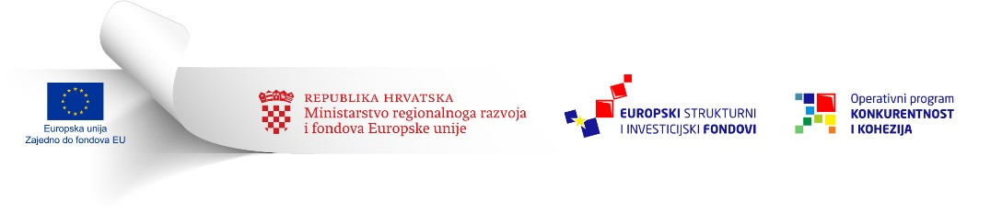 | 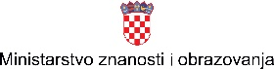
Ovaj Poziv se financira iz Europskog fonda za regionalni razvoj
Zahtjev za državnom potporom
U navedene rubrike upisati informacije o dijelu projekta koji se odnosi na poduzetnika.
Ukoliko na projektu sudjeluje više poduzetnika, svaki poduzetnik mora podnijeti zasebni Zahtjev.
Obavezne informacije/rubrike koje Zahtjev mora sadržavati propisane su člankom 10. Programa dodjele državnih potpora za projekte jačanja kapaciteta za istraživanje, razvoj i inovacije. Obrazac potpisuje poduzetnik koji sudjeluje na projektu.

naziv projekta i naziv prijavitelja s kojim je sklopljen Sporazum o partnerstvu

(a) naziv i veličina poduzetnika - sukladno Prilogu I, Uredbe Komisije (EU) br. 651/2014 od 17. lipnja 2014. godine o ocjenjivanju određenih kategorija potpora spojivih s unutarnjim tržištem u primjeni čl. 107. i 108. Ugovora i Uredbe komisije (EU) br. 2017/1084 od 14. lipnja 2017. o izmjeni Uredbe (EU) br. 651/2014 u vezi s potporama za infrastrukture luka i zračnih luka, pragova za prijavu potpora za kulturu i očuvanje baštine i za potpore za sportsku i višenamjensku rekreativnu infrastrukturu te regionalnih operativnih programa potpora za najudaljenije regije i o izmjeni Uredbe (EU) br. 702/2014 u vezi s izračunavanjem prihvatljivih troškova
(b) kratki opis projekta, uključujući planirane datume njegova početka i završetka s naglaskom na aktivnosti poduzetnika u projektu

(c) lokacija projekta

(d) popis troškova projekta (u skladu s Obrascem 3. Proračun poduzetnika)

(e) vrsta potpore (bespovratno sredstvo) i iznos javnog financiranja potrebnog za projekt (ukupan iznos bespovratnih sredstava za partnera prema intenzitetima iz točke 1.5. Uputa)

U <mjesto>, <datum>
Podnositelj Zahtjeva
Osoba ovlaštena za zastupanje partnera
_____________________

Tekst obojan sivom bojom potrebno je obrisati pri upisivanju traženih podataka partnera.

